

Bo- og levebeskrivelse for Sjømannskirken i Paris
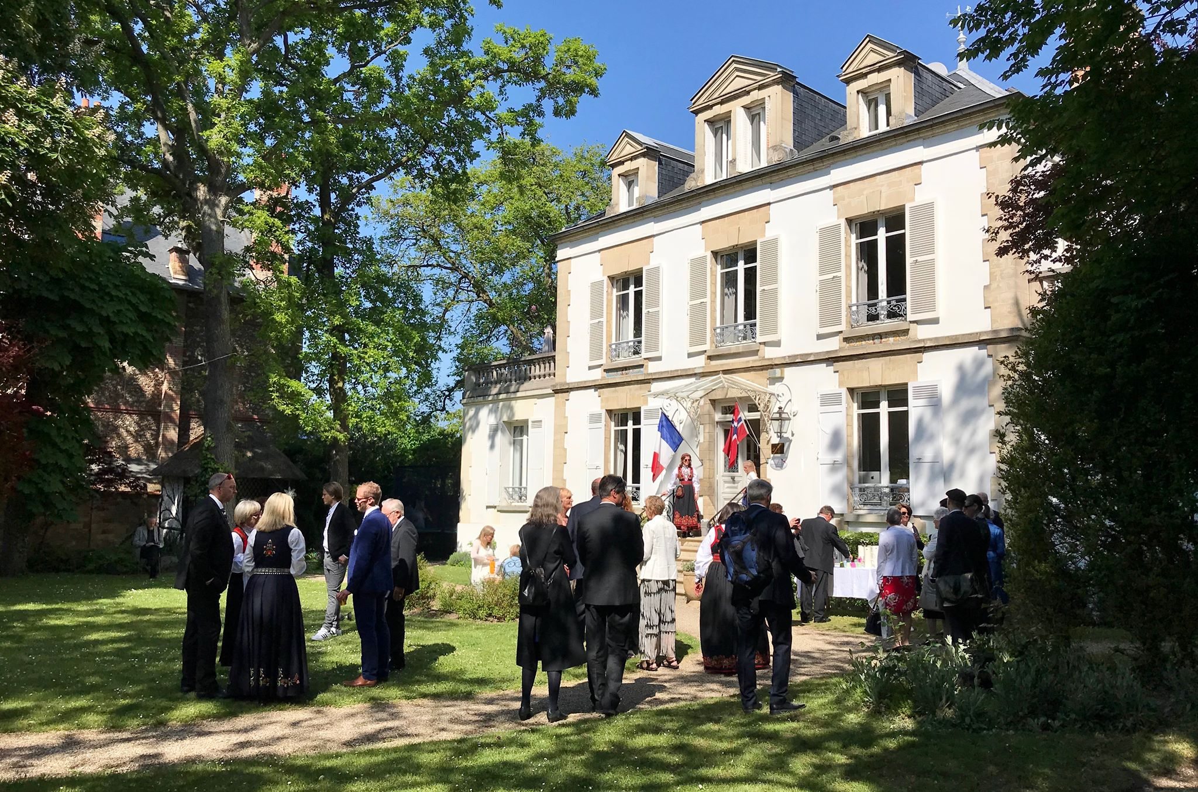

Sjømannskirken og ansvarsområdet
Sjømannskirken i Paris arbeider etter en «villamodell», det betyr at sjømannsprest/ dagligleder bor i villaen/kirkens 2 og 3. etasje og arbeider fra derfra. Det er felles kontor for stab, kapell, leseværelse, kjøkken, toalett, bibliotek/spisestue og kjellerstue i kirkens lokaler. Vi har gudstjenester og arrangementer på stasjonen pluss oppsøkende virksomhet i Paris-området og ellers i hele Frankrike – særlig Middelhavskysten der det også holdes gudstjenester – to til tre ganger i året. Villaen ligger i Le Vésinet, 20 minutter med forstadstoget fra Champs-Élysées. Lokalene er nesten passe store for daglig virksomhet (med unntak av kjøkken) som tacofredag, arbeidsgruppe og gudstjenester, og de helt store arrangementene gjennomføres ved hjelp av kreativitet, godvilje og nedarvede praktiske løsninger/rutiner. Hagen er av uvurderlig verdi med tanke på rekreasjon, hygge, lek og fest, men har også egenverdi i form av areal; den brukes svært mye alle deler av året, og selvsagt mest i varmere måneder. Ved et par anledninger i året låner vi andre kirker i nærområdet pga. plassbehov. Under det årlige julemarkedet omorganiseres absolutt alt, med flere salgstelt i hagen/terrassen og omfattende rigging. Mye bæring og rigging. 17. mai er også et arrangement med mye praktisk rigging.

Vi jobber mye oppsøkende mot Paris og her finnes flere muligheter for å samle nordmenn og skape møteplasser i og rundt Paris, med alt fra søndagstur, samtaletilbud og lunsjtreff. Vi samarbeider med Den svenske kirken i Paris og har felles småbarnstreff jevnlig. Det er et samarbeid med kulturakademiet, Sorbonne og Ambassaden/Norges hus om språkkafe i Paris. Videre samarbeider vi med Norges hus ved Cité universitaire om vaffeltreff for studenter. Vi samarbeider også med ANSA om enkelte studentarrangement.

Staben har ansvar for hele spekteret av kirkelig arbeid, med brylluper og gudstjenester, diakoni (av og til med utrykning til andre deler av landet), samt trosopplæring og noe studentarbeid. Det er ikke mange begravelser. Vi samarbeider tett med Ambassaden i Paris, knyttet til arbeid for nordmenn i krise og beredskap. Ved Sjømannskirken i Paris finnes det store muligheter for å utvikle arbeidet i forhold til egen spesialkompetanse og interesse.

Transport
Lokaltoget (RER) til Paris går hvert kvarter (oftere i rushtiden) og tar 20 minutter til Champs-élysées. Offentlig kommunikasjon til og i byen er så god at vi bruker bil bare hvis vi har mye å frakte på. Videre bort fra byen er det behov for bilen, f.eks. til handling eller tjeneste og beredskap. Kirken har egen stasjonsbil – det ble kjøpt inn en Volkswagen Sharan 7. seter i 2016. Stasjonen har også en cargo-elsykkel som kan brukes til å handle og til å hente/levere små barn på skole/barnehage.

Skole/barnehage
Lycée International de Saint-Germain-en-Laye, er en International skole med fransk skolesystem, men med 14 forskjellige avdelinger (seksjoner) for forskjellige nasjonaliteter/språk – skolespråk er fransk, med 6-8 timer i uken er på seksjonsspråket. Norsk seksjonen har elever fra første klasse og ut videregående. Den offentlige støtten til norsk seksjon er fjernet fra statsbudsjettet fra høsten 2023. Seksjonen vil klare seg skoleåret 2023/2024 samtidig som det jobbes med andre løsninger for å redde seksjonen. Det finnes også internasjonale engelskspråklige skoler i nærområdet og offentlige franske skoler. Det er svensk skole samlokalisert med Svenske kirken i Paris, flere norske barn går på denne skolen.

Det franske skolesystemet kan oppleves som krevende, spesielt hvis barna ikke behersker fransk fra før. Det er et meget stort leksepress, og flere opplever at foreldre og barn jobber sammen med lekser alle ukedagskvelder samt også i helgene.

Bolig
Presteboligen er i andre og tredje etasje og består av en liten stue og et lite kjøkken (Ikea fra 2018) samt ett stort soverom med eget bad, i tillegg er det en loftsetasje (skråtak) med to store soverom med hvert sitt bad (badene i loftsetasjen ble pusset opp sommeren 2018), Boligen er delvis oppgradert siste tre år. Boligen er svært sjarmerende (huset er fra 1916). Det finnes to store, private terrasser, en mot øst og en mot vest, her er det gode muligheter for grilling på kveldene, samt nyte morgenkaffe i vakker sol til lyden av nydelig fuglesang. Boligen har felles inngang med Sjømannskirken. Felles vaskerom i kjelleren.

Fritidsmuligheter
Her finnes uendelige muligheter for deltakelse i sport, kulturaktiviteter for både barn og voksne, fredelige spaserturer langs Seinen, sykkeltur, skogsturer. Nærmeste seilforening (på Seinen) er 1km unna. Nærmeste roklubb er 1,6km unna. Nærmeste svømmehall er 4 km unna. Paris er et eldorado av kulturmuligheter med utallige museer, parker, teater, festivaler og konserter. Kommunen der Sjømannskirken ligger, Le Vésinet, er kjent for sine parker og grøntområder.

Klima
Typisk midteuropeisk klima med varme somre og litt råkalde vintre. Det er imidlertid sjelden det er under null, og hvis det kommer snø, blir den som regel ikke liggende. Terrasseliv kan som regel nytes fra april til oktober.

Levekostnader
Det er noe lavere levekostnader i Frankrike enn i Norge. Samtidig må man regne med å bruke mer tid og penger på restauranter, enn det som er normalt hjemme. Klær, sportsutstyr og elektronikk er som regel rimeligere i Norge, men også her er det muligheter til å gjøre gode kjøp. Mat kan kjøpes i alle prisklasser og kvaliteter. Det er marked rett ved Sjømannskirken to dager i uken.

